**Жданович Тодора Алексеева (Zdanowiczowna Theodora)**

4.10.1812 – крещение, крестные родители Варавич Гаспер и Камизёнок Мария (НИАБ 937-4-32, л.25об, №24/1812-р).

**НИАБ 937-4-32** Лист 25об. **Метрическая запись №24/1812-р.**

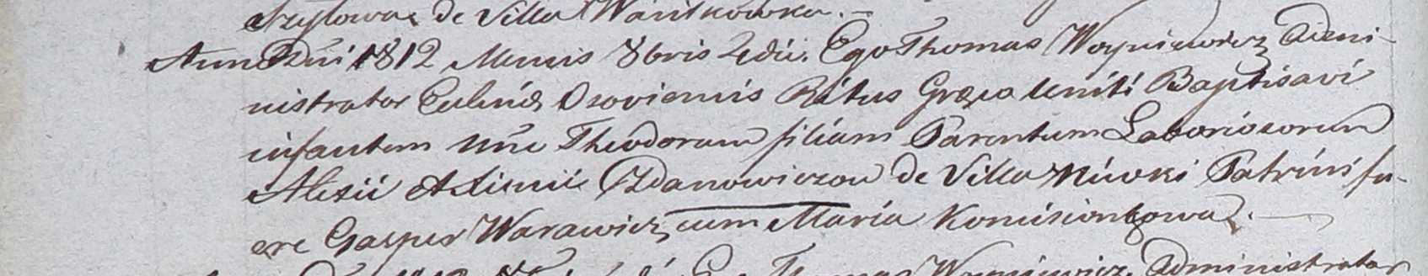

Дедиловичский костел Наисвятейшего Сердца Иисуса. 4 октября 1812 года. Метрическая запись о крещении.

Zdanowiczowna Theodora – дочь крестьян с деревни Нивки: Жданович Тодора Алексеева, деревня Недаль.

Zdanowicz Alexi – отец: Жданович Алексей Павлов, деревня Недаль.

Zdanowiczowa Axinia – мать: Жданович Ксеня Антонова, деревня Недаль.

Warawicz Gasper – крестный отец.

Komisionkowa Maria – крестная мать.

Woyniewicz Thomas – ксёндз, администратор Осовский.